Alfa-college

SSB4

Project 1

Functioneel ontwerp

In opdracht van : Johan Strootman

Auteur(s): Jasper Schuiling   
Klas: 4ITA-1CL1

Datum: 13-05-2017  
Versienummer: 1.0.0  
Plaats: Winschoten

Projectleider: Johan Strootman

# Inhoud

Inleiding 3

Belanghebbenden 3

Behoeftes 3

Functionaliteiten 4

Navigatie 5

Paginalijst 5

Paginaontwerp 6

Formulierontwerp 7

# Inleiding

Het Alfa College is een groot ROC in de provincie Groningen en Drenthe. Er zijn verschillende locaties van het Alfa College verspreid over Groningen en omstreken.

Voor de eindopdracht van de opleiding Applicatie Ontwikkeling moet er een forum ontwikkeld worden. Dit in opdracht van Johan Strootman. Dit forum word gebaseerd op een game van Nintendo. Deze game heet Super Smash Bros 4. Het leek mij een goed idee om van deze game een forum te maken omdat dit nog steeds een recente game is waar veel mensen over kunnen discussiëren. Het word een simpel forum met een home pagina en verschillende threads met topics. Er komt ook een inlogsysteem met profielpagina. Ook zullen verschillende mensen verschillende rechten hebben.

# Belanghebbenden

Dit forum is in het belang van mensen die fans zijn van Super Smash bros. De gebruikers kunnen topics aanmaken over verschillende onderwerpen. De administrators zijn instaat om thema’s (threads) aan te maken.

# Behoeftes

De behoeftes van het forum zijn beschreven in de hierboven genoemde behoefteanalyse.

# Functionaliteiten

Het forum krijgt de volgende functionaliteiten

Landingspage:

1. Hier komt de navigatiebalk
2. Er komt een register button
3. Er komt een login button
4. Er komt een bijpassende achtergrond
5. Er zijn verschillende threads te zien
6. Er komt een footer met de copyrights

Login:

1. Hier is de navigatiebalk
2. Er is een container waarin het php form staat
3. Je kan je username invullen
4. Je kan je password invullen
5. De letters van het wachtwoord worden puntjes
6. Er komt een signin button

Registreren

1. Hier is de navigatiebalk
2. Er is een container waarin het php form staat
3. Een veld waar de user zijn naam moet invullen
4. Een veld waar de user zijn email moet invullen
5. Een veld waar de user zijn wachtwoord moet invullen
6. Een veld waar de user zijn wachtwoord moet herhalen
7. En een signup button

Profiel pagina:

1. Hier is de navigatiebalk
2. Er is een container waar alle informatie instaat
3. Hier kunnen users hun profiel zien
4. Hier kan de user zijn email weijzigen
5. Hier kan de user zijn wachtwoord wijzigen

# Navigatie

Hieronder volgt een voorbeeld van hoe het forum gemaakt word.

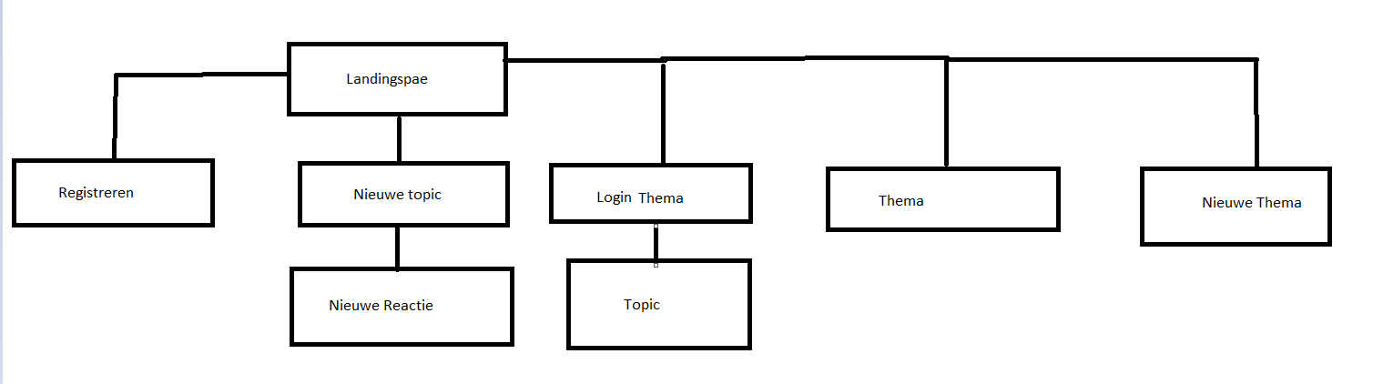

# Paginalijst

|  |  |  |  |
| --- | --- | --- | --- |
| **Naam Pagina** | **Formulier**? | **Functie** | **Afwijkend pagina ontwerp?** |
| Landingspage | Nee | Hier kunnen de users de verschillende theads zien | Nee |
| Inlog pagina | Ja | Hier kunnen de users inloggen | Ja |
| Registratie pagina | Ja | Hier kunnen de users zich registreren | Ja |
| Profiel pagina | Nee | Een overzicht met de info van de user. Kan ook de email/ wachtwoord veranderen | Nee |
| Thread pagina | Nee | Hier kan de user verschillende threads bekijken en aanklikken | Nee |
| Topic pagina | Nee | Hier kunnen de users een topic toevoegen of lezen | Nee |

# Paginaontwerp

Landingspage:

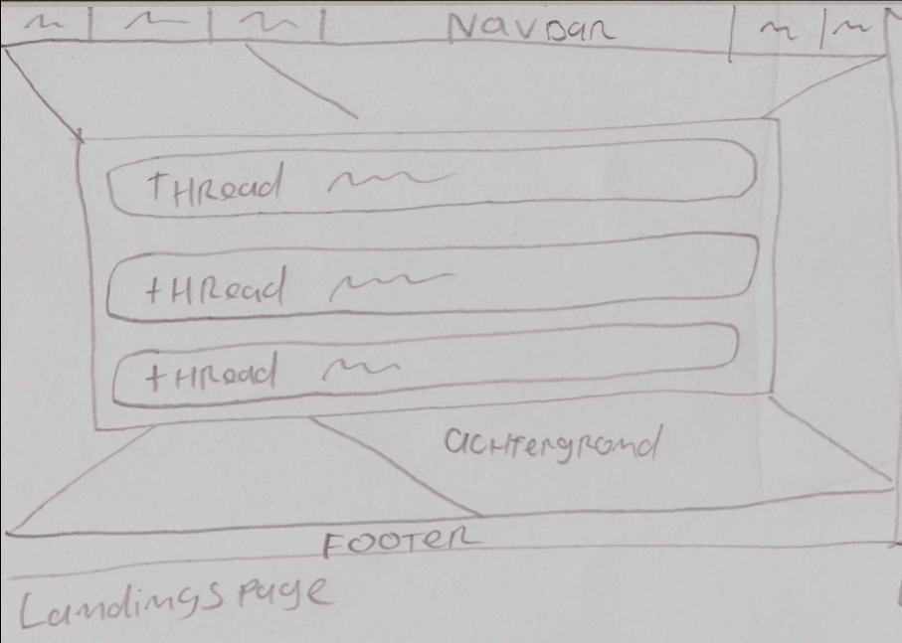

Loginpage:

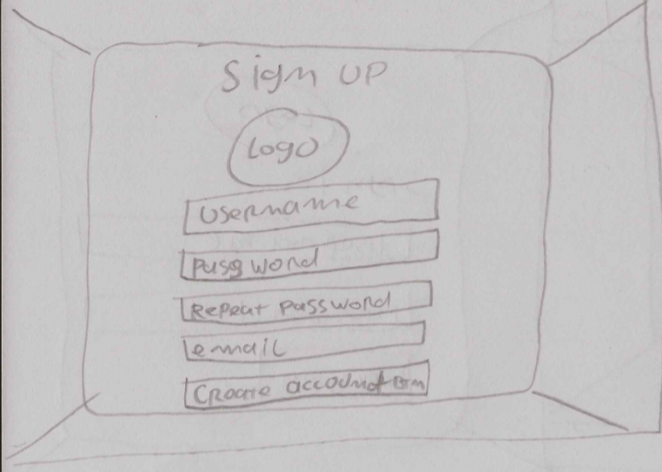

Sign up page:

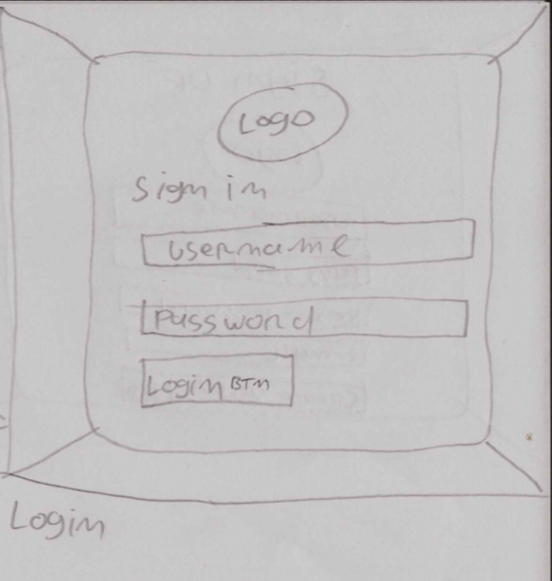

# Formulierontwerp

Login:

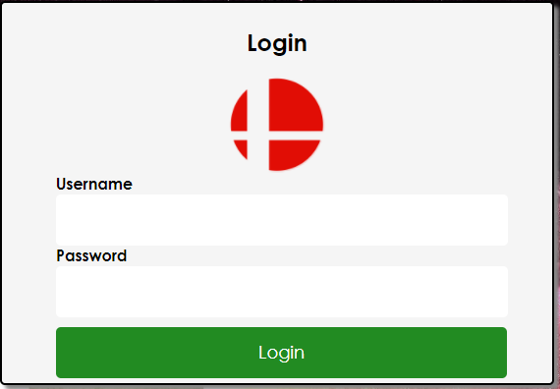

Register:

